OPIS ELEKTRONICZNEGO SYSTEMU POTWIERDZANIA PUNKTÓW KONTROLNYCH.
System SPORTident składa się z dwóch podstawowych elementów: stacji SI i kart SI. Stacje SI rozmieszczone są na starcie, w punktach kontrolnych na trasie biegu oraz na mecie. Każdy sportowiec otrzyma w biurze zawodów kartę SI, która rejestruje czas i kod punktu kontrolnego podczas potwierdzanych stacji SI na trasie BnO.
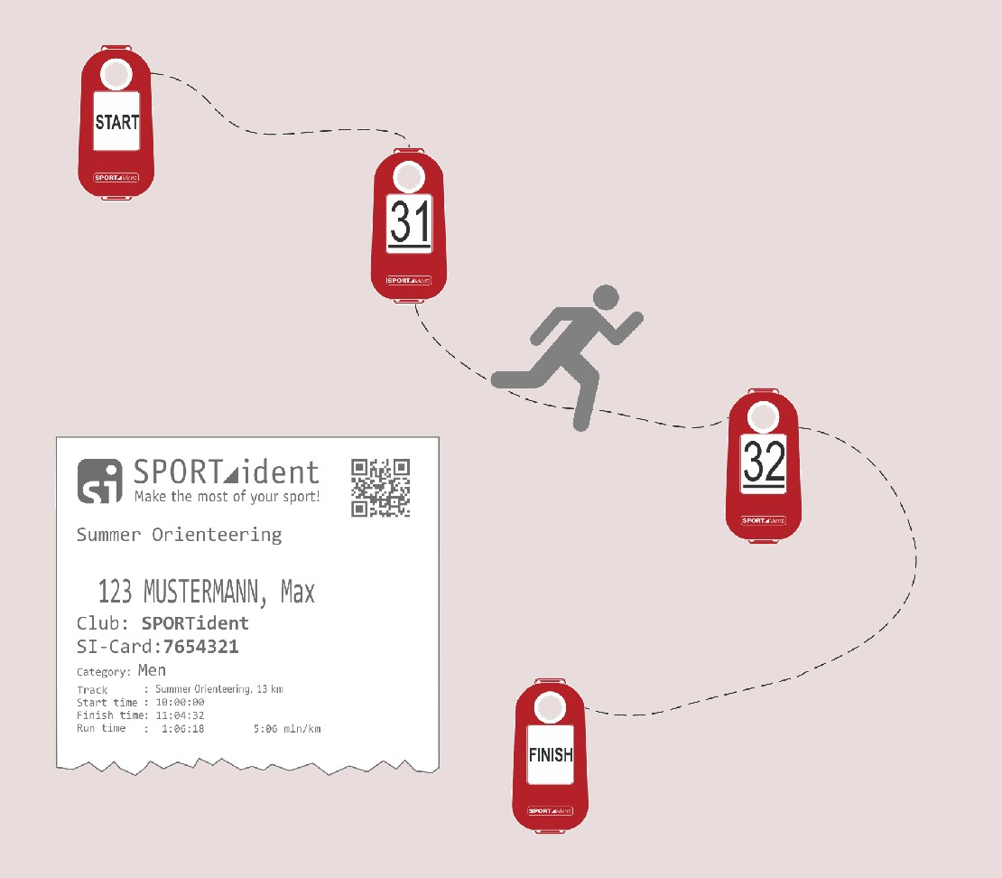

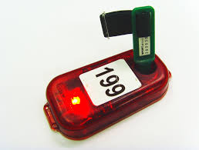
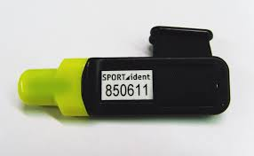
karty SI: stacje SI:

- karta typu „sztyft”
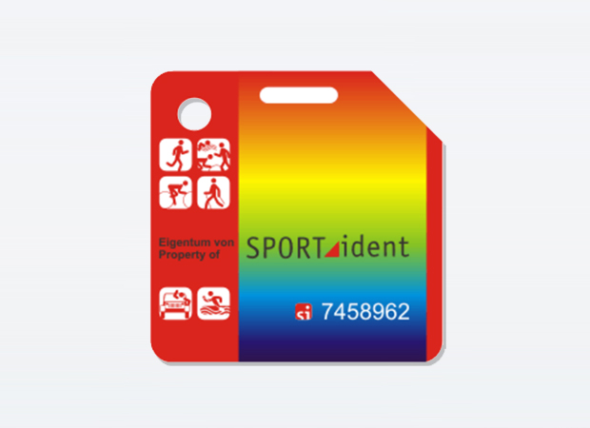

- karta płaska
DLA ZAWODNIKÓW KORZYSTANIE Z SYSTEMU SPORTIDENT JEST BARDZO PROSTE:
- zawodnik potwierdzający punkt kontrolny musi włożyć końcówkę karty chipowej typu „sztyft” w otwór stacji kontrolnej lub typ karty „płaskiej” przyłożyć do otworu stacji.
- zawodnik otrzymuje natychmiastową wizualną i dźwiękową informację zwrotną potwierdzenia punktu kontrolnego.
W MIEJSCU STARTU (Z POMOCĄ SĘDZIÓW) zawodnik musi pokonać kilka specjalnych stacji – niezbędnych do poprawnego korzystania z systemu:
- stacja CLEAR (czyszcząca) opróżni kartę SI ze starych danych zapisanych na niej.
- ten krok można zweryfikować za pomocą stacji CHECK (sprawdzająca), która przekaże sygnał zwrotny tylko wtedy, gdy karta SI będzie pusta.
- stacja START musi być potwierdzona tuż po rozpoczęciu biegu.
- na koniec wyścigu należy potwierdzić stację FINISH (meta).

Jedną z kluczowych funkcji jest to, że system SPORTident generuje indywidualne wyniki z międzyczasami zaraz po przekroczeniu przez biegacza linii mety.

